**[Imperial Data Science Summer School 2024](https://www.imperial.ac.uk/continuing-professional-development/short-courses/summer-schools/summerschool/imperial-data-science-summer-school/)**

(**Cohort 1:** 5 to 22 July 2024; **Cohort 2:** 30 July to 16 August 2024）

<https://www.imperial.ac.uk/continuing-professional-development/short-courses/summer-schools/summerschool/imperial-data-science-summer-school/>

|  |  |
| --- | --- |
| **项目名称** | **2024英国帝国理工学院“数据科学”暑假学校** |
| **项目介绍** | 帝国理工学院（Imperial College London），全称Imperial College of Science, Technology and Medicine，成立于1907年，位于英国伦敦，是英国罗素大学集团成员、金砖五校之一、欧洲IDEA联盟成员，是一所主攻理学、工学、医学和商学的世界顶尖公立研究型大学。帝国理工学院在国际学术界有着顶级声望，是世界最具创新力大学之一，在2023 QS世界大学排名中名列世界第6位，其研究水平被公认为英国大学的三甲之列，尤其以工程专业而著名。  “数据科学”暑假学校由帝国理工学院数据科学研究所（Data Science Institute，帝国理工学院六大全球研究所之一）创始所长、英国皇家工程院院士、华人科学家郭毅可教授领导，其他授课老师也基本来自帝国理工相关学院。  参与学员将前往英国伦敦，在帝国理工学院的南肯辛顿校区，学习数据科学、机器学习、自然语言处理、计算机视觉与应用、数据可视化、数据分析等主题课程，同时将在授课老师和助教的指导下以小组为单位完成一个专业的实践项目。  项目结束后，参与学员将获得由帝国理工校方颁发的证书及成绩证明；获奖小组的成员将获得帝国理工颁发的Award Letter和帝国理工周边奖品。 |
| **项目时间** | 第一期：2024年7月5日-7月22日（本期将和来自沙特阿拉伯的大学生共同学习）  第二期：2024年7月30日-8月16日 |
| **项目安排** | 参与学员将在伦敦度过愉快的两周多的时间，项目共计60学时，其中包含主题课程、研讨会、辅导课、小组作业和参访活动等。  项目期间还将安排参与学员和帝国理工招生官及学生大使进行交流活动。 |
| **申报条件** | 语言要求：   1. 具有良好的英语能力：  * 雅思总分不低于6.5（各门小分不低于6.0）或同等水平； * TOEFL(iBT) 总分92（各门小分不低于20）； * CET-4不低于550； * CET-6不低于520； * 没有语言成绩或语言成绩不达标，可申请语言面试。  1. 以英语为第一语言进行高等教育(本科或研究生)的学生，可免除提供语言证明。   技术要求：   1. 对计算机可视化/自然语言处理感兴趣； 2. 至少具有一门通用编程语言（Python、Java、C++等）的中级水平； 3. 有数学基础(概率论、线性代数等)；了解Linux环境； 4. 具备机器学习知识，有PyTorch / Tensorflow / Keras使用经验； 5. 参与学员将被要求携带预装Python的电脑进行项目工作。 |
| **项目费用** | 项目费用为**5420英镑，**其中包括学费以及：   * 各类讲座、小组作业、支持材料等，以及帝国理工学院的出席证书和成绩单； * 项目安排中的校园游览、参观和社交活动； * 2024年7月8日至19日（第1期）或2024年8月1日至14日（第2期）的工作日的午餐（以餐券形式发放）； * 住宿费17晚及境外保险费用; * 充值5英镑的伦敦交通卡（后续充值由学生自行负责）; * 固定时间段的一次接机以及一次送机服务。. |
| **项目申请** | 在线申请入口：   * Cohort 1: <http://www.globaluniversityonline.org/hqdx.php/course_master/detail/63> * Cohort 2: <http://www.globaluniversityonline.org/hqdx.php/course_master/detail/64>   *需在上方对应的链接中上传以下申请材料：  ① 学术证明材料 - 如学校开具的成绩单/成绩截图 (成绩截图上需要有申请人姓名)；  ② 语言证明材料 - 雅思、托福、四六级等成绩单文件或图片；  (留学生或中外合办学生可免除提供语言证明)  帝国理工暑校官方申请截止时间为2024年5月6日23:59（英国时间）。暑校招生将采用**滚动录取**的方式，这意味着越早申请，材料会越早被审核，也会有越多的名额可供考虑。  *合作学校的学生请同时完成校内的申报程序，申请截止时间请以贵校官网的具体通知为准。 |
| **奖学金**  **申请** | 帝国理工学院联合Global University Online为部分优秀学员提供奖学金席位，可获得最高600英镑学费减免。该奖学金将于2024年暑期项目颁发，直接用于项目的学费抵扣。  如有意申请，请通过下方链接，填写奖学金申请表，并上传英文个人陈述（500字左右）、英文个人简历。申请链接：  <http://www.globaluniversityonline.org/hqdx.php/scholarship/detail/28.html?lang=en>.  奖学金申请截止时间为2024年3月24日23:59（英国时间）。注意：为了确保您的奖学金申请得到及时有效的处理，**请您在提交暑校申请材料的同一天，提交您的奖学金申请。** |
| **往期视频回顾** | 往期summer / winter school vlog 及 学生feedback视频链接：  <https://s5r1icy7rr.feishu.cn/drive/folder/TPkmfbxtKlerWVdaO71ctp0snyk> |

**项目联系邮箱：**[icdsi.programme@gmail.com](mailto:icdsi.programme@gmail.com)

**项目咨询电话：**

**林老师：**+86 15900618130

**谷老师：**+86 18511679227

**PHOTOS FROM 2023 SUMMER SCHOOL**

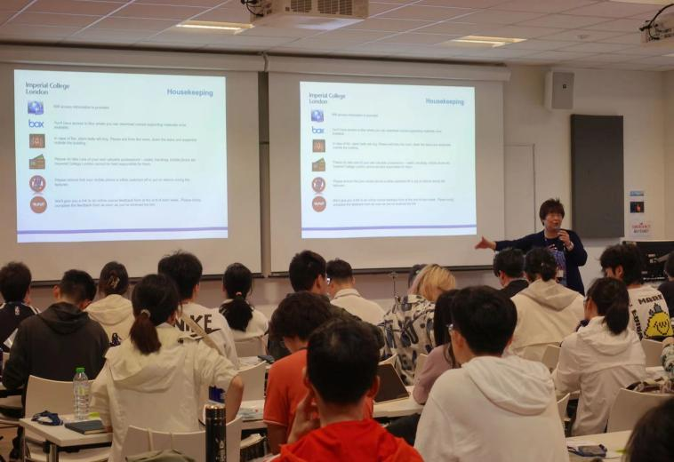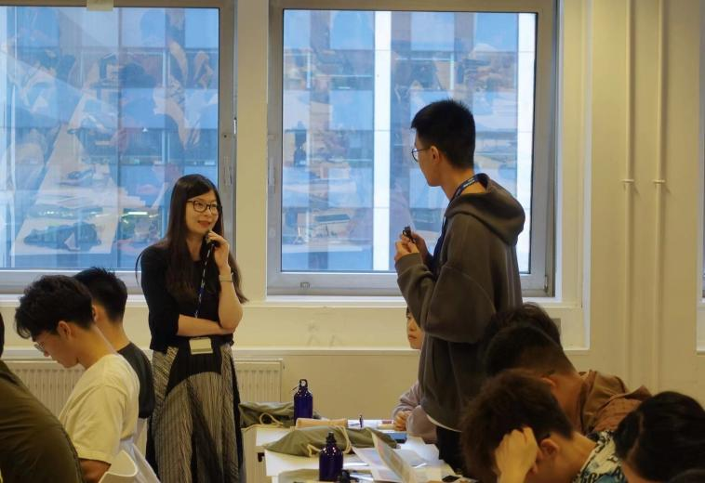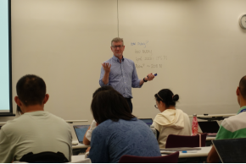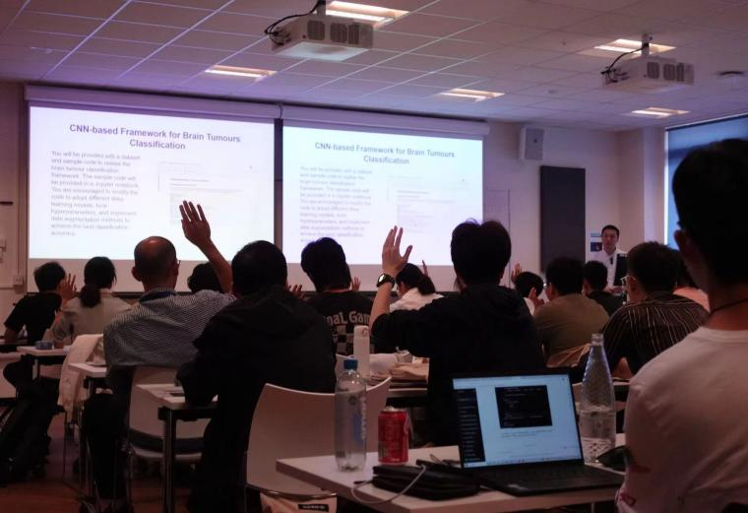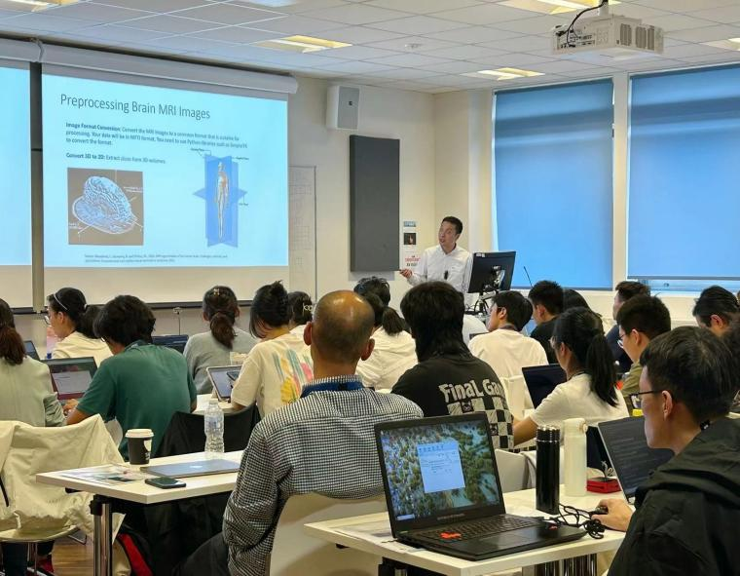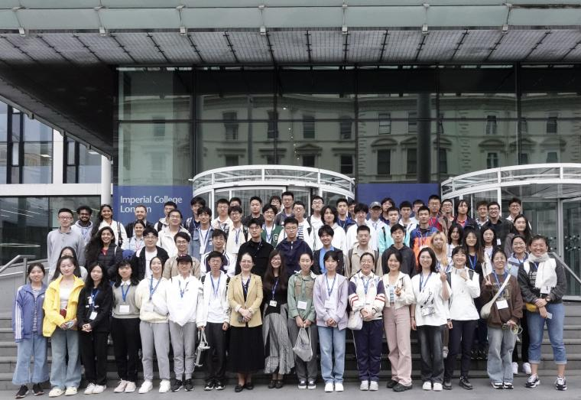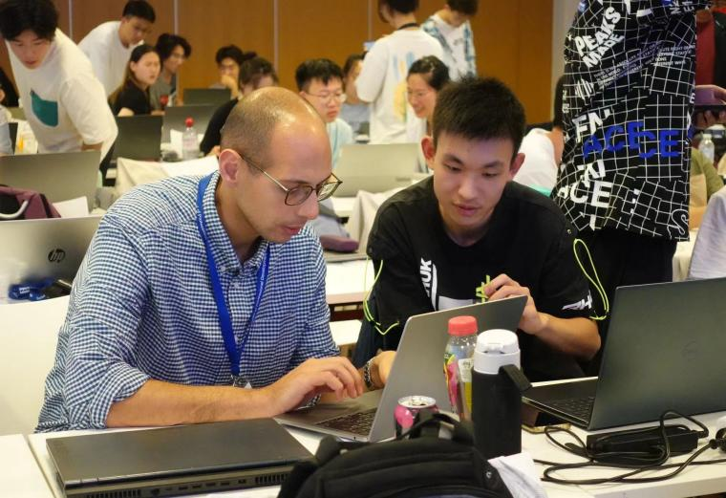

**PHOTOS FROM 2024 WINTER SCHOOL**

